Parrocchia Santa Barbara
22 dicembre 2024 - 4 gennaio 2025

Parrocchia Santa Barbara V.M. Via Salvore, 1- 30174 Mestre Tel. 041912314
Email: santabarbaramestre@gmail.com - sito internet: www.parrocchiasantabarbara.net



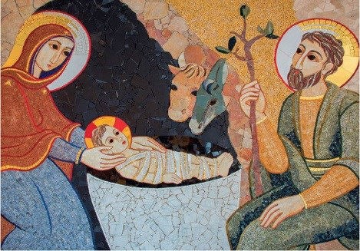Anno 2024
Agenda della settimana
Domenica 22 - S. Francesca S. Cabrini
IVAvvento Lunedì23 – S. Giovannida Kety Martedì 24 - S. Rachele
Vigilia di Natale Mercoledì 25 - Natale del Signore Giovedì 26 - S. Stefano Protomartire
Venerdì 27 - S. Giovanni Evangelista Sabato 28 – Ss. Innocenti Martiri Domenica 29 - S. Davide Re
Santa Famigliadi Gesù, Maria, Giuseppe Lunedì 30 - S. Eugeniovescovo
Martedì 31 - S. Silvestro
Ore 18.30 SantaMessae“TeDeum” Mercoledì 1 - Maria Santissima Madredi Dio Giovedì 2 - Ss. Basilio e Gregorio
Venerdì 3 - Ss. Nomedi Gesù Sabato 4 - S. Angelada Foligno Domenica 5 - S. Amelia
Lunedì6 - Epifaniadel Signore
NATALE 2024
Lunedì 23 - Penitenziale adulti dalle ore 20.45
Martedì 24 - Vigilia di Natale
Non c’è la Santa Messa delle 18.30
Ore 23.30 - Veglia
Ore 24.00 - Santa Messa nella Notte di Natale
Mercoledì 25 - NATALE DEL SIGNORE
Ore 8.30, 10.00, 18.30 - Sante Messe
Ore 18.00 - Celebrazione del Vespro Solenne
Giovedì 26 - Santo Stefano protomartire
Ore 18.30 - Santa Messa
Domenica 29 - Santa Famiglia: Gesù, Maria, Giuseppe
Ore 8.30, 10.00, 18.30- Sante Messe Ore 18.00 - Vespri solenni
A Venezia alle ore 15.00 - Partenza della processione per la solenne apertura dell’Anno giubilare dalla chiesa di San Zaccaria alla Basilica Cattedrale di San Marco; a seguire celebrazione eucaristica in Basilica
Martedì 31- S. Silvestro
Ore 18.30 - Santa Messa e “Te Deum” di ringraziamento
Mercoledì 1 gennaio - Maria Santissima Madre di Dio
58ª Giornata Mondiale della Pace
Ore 8.30, 10.00, 18.30 - Sante Messe
Domenica 5 Gennaio - IIª dopo natale
Ore 8.30, 10.00, 18.30 - Sante Messe Ore 18.00 - Vespri
Lunedì 6 Gennaio - Epifania del Signore
Ore 8.30, 10.00, 18.30 - Sante Messe
Ore 18.00 - Vespri solenni
Intenzioni delle Sante Messe
Domenica 22: 8.30 Salvatore, Celestina, Carmelo / 10.00 Ivo, Giovanni, Abat / 18.30 Antonio, Massimo / Lunedì 23: 6.30 / 18.30 /
Martedì 24: 6.30 / Mercoledì 25: 8.30 Alber- ta, Stefano, Pietro, Giuseppe / 10.00 / 18.30 / Giovedì 26: 18.30 fam. Ranieri / Venerdì 27:
18.30 Carlo, Saverio / Sabato 28: 18.30 / Do- menica 29: 8.30 Romana, Luigi, Roberto, Giu- seppe / 10.00 Milla / 18.30 / Lunedì 30: 18.30 / Martedì 31: 18,30 / Mercoledì 1: 18.30 / Gio- vedì 2: 18.30 / Venerdì 3: 18,30 / Sabato 4:
18.30 / Domenica 5: 8:30 Don Guido / 10.00 per la parrocchia / 18.30
Il gruppo giovani ringrazia la comunità di Santa Barbara, per il sostegno
e la partecipazione alla proposta del CineMagia 2.0 e per la generosità dimostrata a favore della raccolta fondi per l'autofinanziamento al Giubileo dei giovani 2025!
22 dicembre 2024 - 4 gennaio 2025
Santo Natale

SANTE MESSE – Domenica e festive ore 8.30, 10.00, 18.30 Vespri ore 18.00. Feriali ore 18.30 Vespri ore 18.15


La speranza non delude
«Non vi sarà più notte, e non avranno più bisogno di luce di lampada né di luce di sole, perché il Signore Dio li illuminerà (Ap 22,5)»

L’Adorazione Eucaristica è sospesa nei giorni 26 dicembre e 2 gennaio. Riprenderà il giorno 9 gennaio



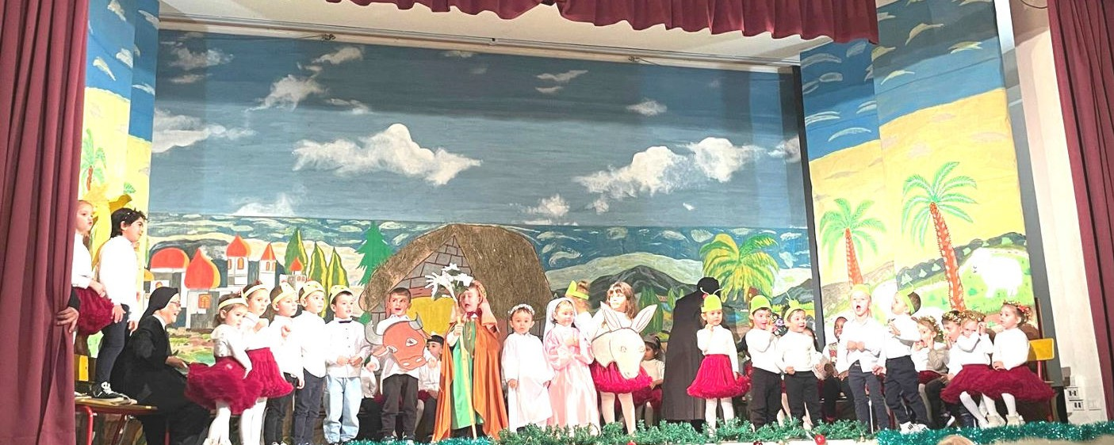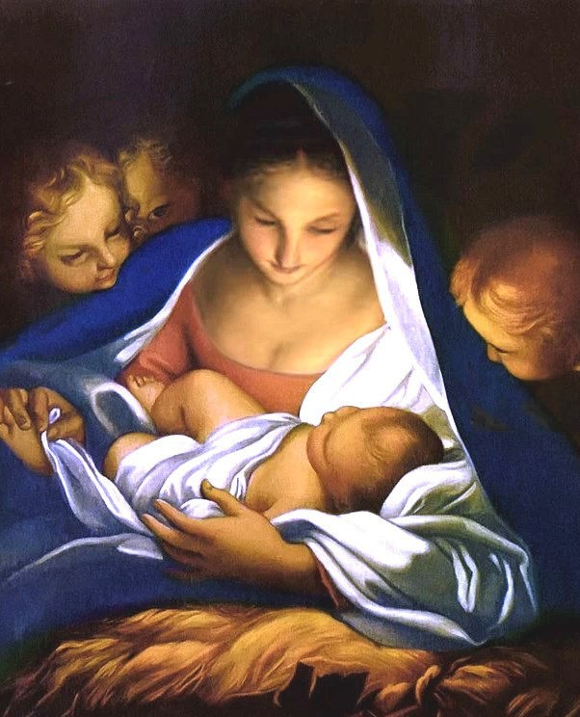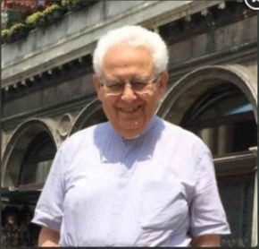Pensiero della settimana
Sabato 14 dicembre: Recita di Natale della Scuola materna parrocchiale
Grazie ai bambini e alle nostre suore, grazie alle famiglie che credono e sostengono la scuola materna.
Iscrizioni Scuola Materna
Le iscrizioni alla scuola per l’infanzia per l’anno scolastico 2025-2026 inizie- ranno il giorno 8 gennaio e termineranno il giorno 31 gennaio 2025.
I moduli di iscrizione si potranno riti- rare presso la scuola dal giorno 08/01/2025, dal lunedì al venerdì dalle ore 9.00 alle 11.00 e dalle 14.00 alle
16.00.
Potranno essere iscritti tutti i bambini che compiranno i tre anni entro il 30 aprile 2026.
Per ogni informazione inviare una mail a: asilosbc@libero.it
indicando il numero di telefono per essere ricontattati dalla segreteria della scuola.
Papa Francesco nella notte di Natale darà inizio all’Anno santo (o Giubileo) aprendo la porta santa della basilica di san Pietro in Vaticano.
La Chiesa vuole sottolineare in questo modo l’importanza della venuta di Gesù e dirci in modo solenne che siamo sem- pre nell’anno di grazia perché Egli continua ad essere con noi tutti i giorni fino alla fine del mondo. Nei suoi tre anni di vita pubblica egli ha inau- gurato uno stile pastorale nuo- vo: la sua cattedra era la stra- da, il suo metodo l’incontro, il suo programma il Regno di Dio. In questo suo pellegrina- re per le strade della Palestina egli ha voluto incontrare tutti, e attraverso la sua umanità ha saputo ridestare nel cuore del- la gente la speranza e il desi- derio di riprendere con rinno- vato vigore il cammino della vita.
Egli ha rivelato lo splendore della sua divinità in modo
semplice, attraverso l’amicizia che instaurava con le
persone che incontrava.
Chi gli ha aperto la porta della propria vita si è sen- tito ardere il cuore nel petto e salire sulle labbra la
preghiera spontanea: “Resta con noi Signore perché il giorno già volge al declino”.
Questi “miracoli” continuano ad accadere anche
oggi perché Gesù è vivo e continua a bussare alle nostre porte. Ma tutto ebbe inizio in quella santissima e luminosa notte a Betlemme.
Così santa Teresa di Gesù bambino descrive la grazia del Natale: “In quella notte luminosa che rischiara le deli- zie della Santissima Trinità, Gesù, il piccolo Bambino di un’ora, cambiò la notte della mia anima in torrenti di lu- ce… In quella notte nella quale Egli si fece debole e sofferente per mio amore, Egli mi rese forte e coraggio- sa, mi rivestì della sua arma- tura e da quella notte benedet- ta, non fui più vinta in nessun combattimento; anzi cammi- nai di vittoria in vittoria e co- minciai, per così dire, una corsa da gigante!”.
Il Natale, che ci introduce in questo Giubileo, cam- bi la notte delle nostre anime in torrenti di luce e ci renda pellegrini di speranza forti e coraggiosi.
Buon Natale a tutti.
don Valter Perini
E’ forte il contrasto nel messaggio di Giovanni Battista - come troviamo nel Vangelo di Luca - tra la grandiosa solennità e severità dell’intervento di Dio che egli annuncia e la semplicità, piana e abbordabile, della sua risposta alla domanda delle folle: “Che cosa dobbiamo fare?”. Per andare incontro alla Potenza di Dio che in- terviene per la Salvezza, - anche ora per noi -, siamo invitati alla
carità, all’onestà, alla giustizia, nell’azione di ogni giorno…
Dobbiamo correggere, dov’è necessario, il nostro comportamento, o anche solo confer- mare la giusta direzione. La Novità, per la Salvezza del mondo, viene dall’Alto, viene ancora; noi siamo chiamati alla Purezza del cuore, alla generosità fiduciosa: anche lì ri- splenda la novità del Signore che viene. Un caro saluto don Carlo

Don Valter, don Giorgio e don Gian- ni augurano a tutti i fratelli
e le sorelle della comunità di
S. Barbara di vivere la grazia del Natale nella fede e nella
gioia.

Parrocchia Santa Barbara
22 dicembre 2024 - 4 gennaio 2025
Parrocchia Santa Barbara
22 dicembre 2024 - 4 gennaio 2025

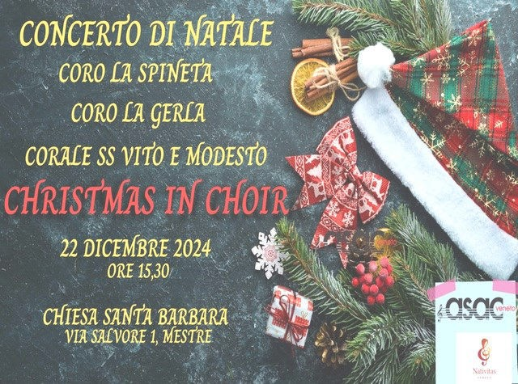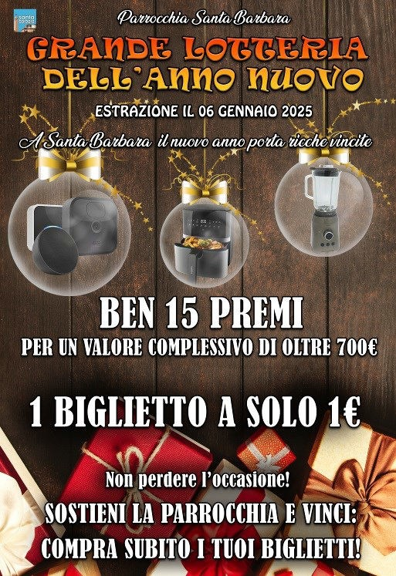Il presepe comunitario e i suoi personaggi
Concerto di Natale

Domenica 22 dicembre alle 15.30 appuntamento canoro a Santa Barbara, in chiesa, per il concerto "CHRISTMAS IN CHOIR”.
Saranno tre cori polifonici di Spinea che, con le loro voci, annunceranno l’arrivo del Natale: il CO- RO LA SPINETA - organizzatore dell’evento - diretto dal Maestro Zhehao Fan, il CORALE SS. VITO E MODESTO diretto dal Maestro Luigi Pe- res, il CORO LA GERLA diretto dal Maestro Luigi Gomirato.
Lotteria dell’Anno Nuovo
Torna anche quest'anno la Lotteria dell'Anno Nuovo, con ben 15 premi il cui valore complessivo supera i 700€. Tra i primi premi di quest'anno tro- viamo una telecamera da esterni (con Alexa inclusa!), una Friggitrice ad Aria, un Frullatore e una Cesta Ga- stronomica. Desideriamo ringraziare il team che ha curato la selezione pre- mi e che si sta occupando della vendi- ta dei biglietti. Un ringraziamento speciale alla generosità della titolare di “C'è Parrucchieri”, una nostra par- rocchiana che, con un buono per una messa in piega, ha messo la sua pro- fessionalità al servizio della nostra causa. Il biglietto costa 1€: sono di- sponibili anche delle graziose borset-
te regalo con 10 biglietti ciascuna. Il ricavato servirà a finanziare le attività della parrocchia: oltre alla soddisfazione della vincita c'è anche quella di aver contribuito ad una buona causa!
Appuntamento al 06 gennaio per l'estrazione!

La Caritas si identifica con il personaggio del Tessitore, con la speranza che la nostra comunità tessa i fili per creare una stoffa, un tappeto, che possa accogliere, curare, sperare ed amare il prossimo.
Inginocchiarsi per stare in piedi  Scrive lo scrittore italiano Italo Calvino in un suo racconto: “L’inferno dei viventi non è qualcosa che sarà; se ce n’è uno, è quello che è già qui, l’inferno che abitiamo tutti i giorni” (Le Città invisibili).  Come si fa a dire che il male non è un fattore presente nella nostra vita, non soltanto nei fatti che i social ci fan vedere, ma anche in ciò che riguarda il nostro quotidiano? Cosa accade nell’animo delle persone quando si smarrisce il senso della vita e della realtà? Quante volte, coscienti o no ci siamo posti la domanda che “se non siamo alla ricerca dell’essenziale, allora cosa cer-  chiamo” e su questo siamo andati veramente in crisi? Continua Cal- vino “… Due modi ci sono per non soffrirne. Il primo riesce facile a molti: accettare l’inferno e diventarne parte fino al punto di non vederlo più. Il secondo è rischioso ed esige attenzione e apprendimento continui: cercare e saper riconoscere chi e cosa, in mezzo all’inferno, non è inferno, e farlo durare, e dargli spazio”.  Qualcosa di irriducibile a que- sto male quindi c’è, qualche lam- po di salvezza capace di infiltrarsi nelle crepe di questa corsa verso il nulla, e di redimerci.  Come scrive lo scrittore france- se C. Peguy: “Egli è qui. / È qui come il primo giorno. / (…) In eterno tutti i giorni. / È qui fra di noi in tutti i giorni della sua eter- nità. / (…) È la medesima storia,  esattamente la stessa, eternamente la stessa, che è accadu- ta in quel tempo e in quel paese e che accade tutti i giorni in tutti i giorni di ogni eternità” (Il mistero della carità di Giovanna D’Arco).  Allora l’unica “cosa” di cui c’è bisogno è lasciarsi attrarre dalla presenza di Gesù con questa incessante domanda del cuore: “Attirami e basta”. Domandare la sua presenza, il suo sguardo, e domandare in ginocchio davanti alla culla dove è cominciato tutto. Enrico Pavanel- |  | Il lavoro dei genitori  Se avessi fatto la stessa cosa di Gesù, raccontata nel Vange- lo, con ogni probabilità mia mamma mi avrebbe punito seve- ramente. Ecco quindi spiegata la sparizione di Gesù per dodi- ci anni dalle narrazioni dei Vangeli: “Tu da Nazareth non ti muovi più!”  Una domanda provocatoria: di chi sono i figli? La sparizio- ne di un bambino tre giorni ci fa urlare contro la sbadataggine del ragazzo e contro l'irresponsabilità dei genitori e tuttavia questo accadde a quella famiglia che idealizziamo come la famiglia "perfetta". Forse, invece di idealizzare la famiglia di  Nazareth, dovremmo sentirla vici- na a noi, anche con le sue imperfe- zioni. Perché non iniziare a guarda- re al rapporto tra Gesù e i suoi genitori come a un rapporto simile a quello dei nostri adolescenti con i loro genitori,?  In quel "Perché ci hai fatto que- sto?" di Maria a Gesù possiamo ritrovare quindi le domande ango- sciate di genitori che non riescono a comprendere fino in fondo i com- portamenti dei loro figli; spesso le loro scelte ce li rivelano diversi da come noi li vorremmo. Penso che il nocciolo della questione, per un genitore credente, stia proprio qui: i figli e le loro scelte di vita sono solo il frutto della nostra educazio- ne oppure con loro c'è di mezzo un Dio che li deve "occupare nelle sue cose"? Dobbiamo indirizzare i figli verso scelte di vita che a noi paiono adeguate a loro, oppure dobbiamo  impostare le nostre scelte educative e quindi la vita di fami- glia su un'idea di libertà e responsabilità, accettando anche che facciano scelte sbagliate o solo diverse? Forse la famiglia ideale aveva ben presente che i figli van lasciati liberi perché in fondo non ci appartengono, non sono nostri, bensì di Dio, ed è Lui che ne dispone, secondo il suo disegno. Accettato e compreso questo, ne viene di conseguenza l'accettazione di quello che oggi la Liturgia ci propone come "modello" di vita familiare. Gianni Joan Sponchiado

Noi dei Gruppi d'Ascolto presentiamo i Pastori che, se- condo il Vangelo di Luca, nella loro umiltà, per primi, rice- vettero la notizia della nascita del Salvatore.
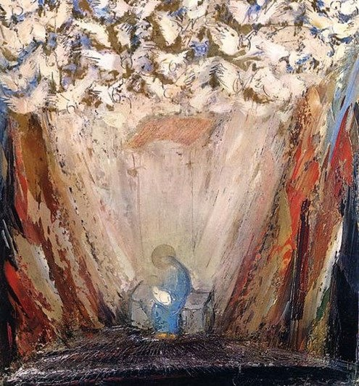Il “Gruppo Decoro” sceglie il Cammello, una figura forte che porta il peso della fatica in modo silenzioso, per fornire il necessario servizio di rendere decorosa e accogliente la no- stra chiesa e i locali del patronato.
Noi, comunità dei fedeli, abbiamo scelto le pecore, perché, nell’Eucarestia, siamo come un gregge: Gesù, Buon Pastore, ci conosce e ci chiama, e noi, riconosciutolo, ci lasciamo con-
Come Gruppo Culturale abbiamo scelto il ''Pastore dello Stupore'', perché è proprio lo stupore che ci porta a meravi- gliarci delle cose semplici, fino a porci domande sempre maggiori sul senso della realtà.
Noi ragazzi e ragazze di seconda e terza media abbiamo scelto il Falegname che, con precisione, sapienza, passione e tanta pazienza, parte da legno e chiodi per costruire tante co- se nuove.
Il Pellegrino rappresenta il nostro essere Giovani Adulti in cammino verso una vita cristiana matura, con lo sguardo fis- so su Gesù, che ci chiede di imitarlo prendendo la nostra cro- ce e seguendolo sulla via della completa realizzazione e feli- cità.
Noi del Coro abbiamo scelto l’Angelo, perché rappresenta
la

durre con fiducia incondizionata: è bello essere un gregge se
Gioia dell’annunciare la nascita di Gesù, ma anche di ritro-
v

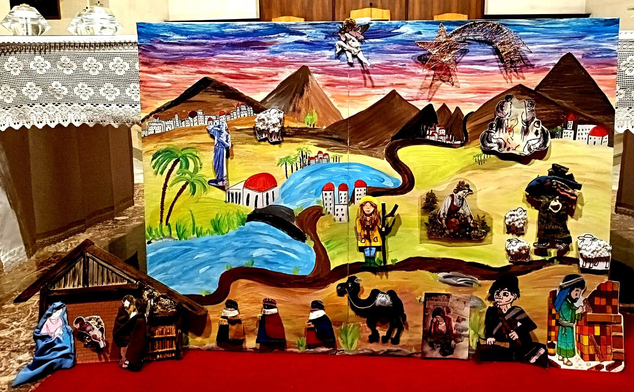il nostro Pastore è il Signore!
Noi dell’Azione Cattolica presentiamo il Costruttore, per valorizzare il nostro obiettivo di “costruire” relazioni e amici- zie forti, soprattutto nella nostra parrocchia.
Noi Catechisti dell’Iniziazione Cristiana scegliamo la Contadina, che lavora la terra con cura e fatica, attendendo con pazienza i frutti che Dio vorrà donare. Gettiamo i semi della Sua Parola nel terreno fertile che è il cuore di bambini e ragazzi.
Vogliamo che la nostra Comunità sia come la Capanna del Presepe, un luogo di accoglienza per tutti i bisognosi, soprat- tutto nei momenti difficili. La nostra porta dovrà essere sem- pre aperta per gli ultimi e gli esclusi, per gli emarginati dalla società.
La Scuola dell’Infanzia ha scelto la Mangiatoia, il giaci- glio dove Gesù viene adagiato con amore dalla mamma. I genitori, con fiducia, ci affidano i figli, che per loro rappre- sentano la speranza e la luce, come Gesù lo è per il mondo.
La redazione di Voce Amica racconta la storia della par- rocchia da molti anni, ma il vero protagonista della storia con la S maiuscola è Cristo, Mendicante del cuore dell’uomo.
Consiglio degli affari economici. Maria e Giuseppe erano non solo genitori ma anche amministratori della prima “comunità” cristiana: la Sacra Famiglia. Maria e Giuseppe ci insegnano che ogni scelta economica non è solo una questio- ne di numeri ma un atto di amore e responsabilità verso la comunità che ci è affidata.
arsi assieme per l’Eucarestia, le prove di canto, uscite, cene e qualche concerto.
Noi, come Gruppo “Anziani” presentiamo i Re Magi che arrivano da lontano, portando doni preziosi a Gesù. Proprio come noi li portiamo alla nostra comunità: l’esperienza, la pazienza e la saggezza, che aiutano i giovani a confrontarsi per superare le difficoltà della vita.
Il ruolo dei Ministranti è associato ai doni dei Magi. L’o- ro, onore e dedizione, l’incenso, adorazione e preghiera che sale verso Dio, la mirra richiama il dolore e la morte: così anche noi siamo chiamati a servire con gioia Cristo anche nei momenti di fatica e di impegno.
Il Consiglio Pastorale Parrocchiale è l'organo il cui com- pito è mostrare la strada alle varie rappresentanze parrocchia- li che in esso si riuniscono, arricchendolo e completandolo. Per questo sceglie la Stella di Betlemme, luce ai nostri passi e riflesso inconfutabile del Suo grande Amore.
Ed ecco il punto di arrivo del cammino di Avvento, di vita cristiana: il nostro Salvatore che viene al mondo come un fragile e indifeso neonato.
Ed è così che lo rappresentiamo: nato in zona di guerra, prematuro per le sofferenze di sua madre e adagiato in un'in- cubatrice come mangiatoia, con le luci delle bombe come stelle comete, con urla e esplosioni come cori angelici, con i respiratori automatici come bue e asinello, con i genitori che, se vivi, sono bisognosi di aiuto come Maria e Giuseppe.
Il nostro Salvatore oggi nascerebbe qui e così: nel volto di
questo bambino siamo chiamati a vedere il Suo.

